Rodrigo Hernández Sánchez
2ºdaw Calasanz
actividad 1.3 phising

1. Documentación del proceso técnico y 2. Configuración correcta del entorno
Primero comprobamos que tenemos la herramienta Social Engineer Toolkit instalada, para ellos abrimos la terminal y ejecutamos el comando “sudo setoolkit –version”.
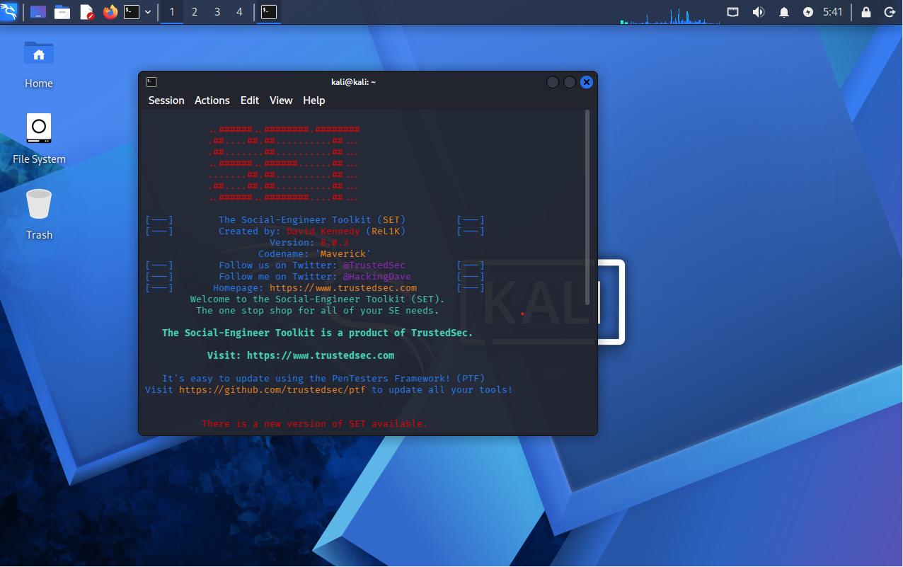
Antes de llegar a esta imagen nos pedirá contraseña la cual será “Kali” y posteriormente aceptar los términos donde tendremos que pulsar “y”.

3.Ejecución del ataque de phishing
Primero deberemos de iniciar la herramienta SET, para ellos ejecutaremos el comando “sudo setoolkit”. Posteriormente nos saldrá un menú donde deberemos de elegir la herramienta que queremos usar, en nuestro caso usaremos la opción uno del menú.

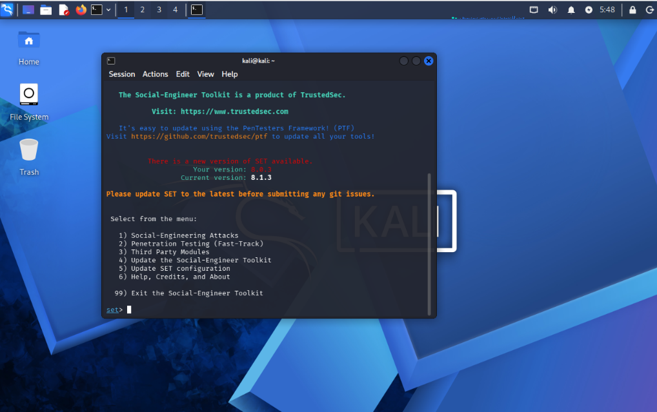
En el siguiente menú opción dos.
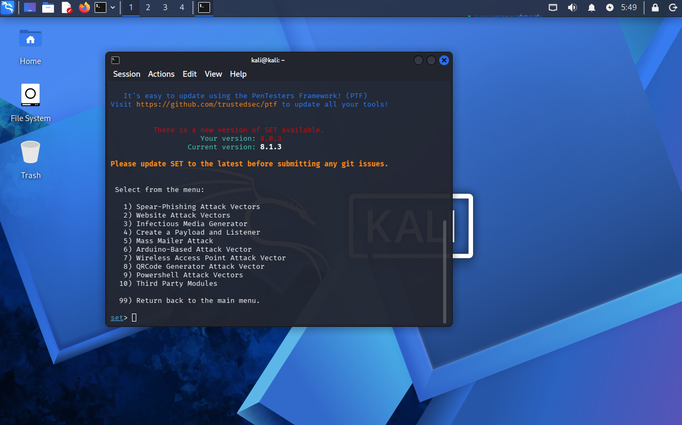

En el siguiente menú opción tres.
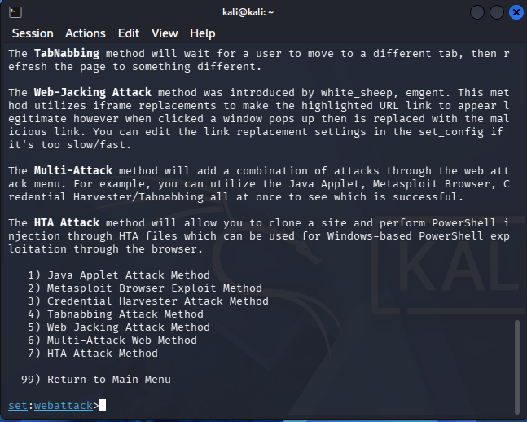

Y por último opción dos.
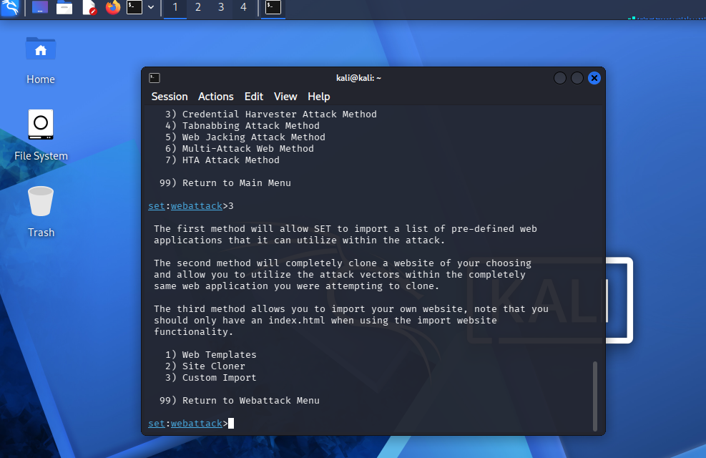
En el siguiente mensaje que saldrá presionaremos “enter” para usar nuestra IP de nuestra máquina virtual.
Posteriormente nos pedirá la URL de la pagina a clonar, por lo que deberemos pasársela.
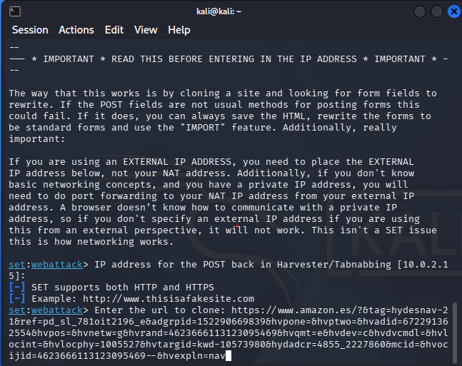
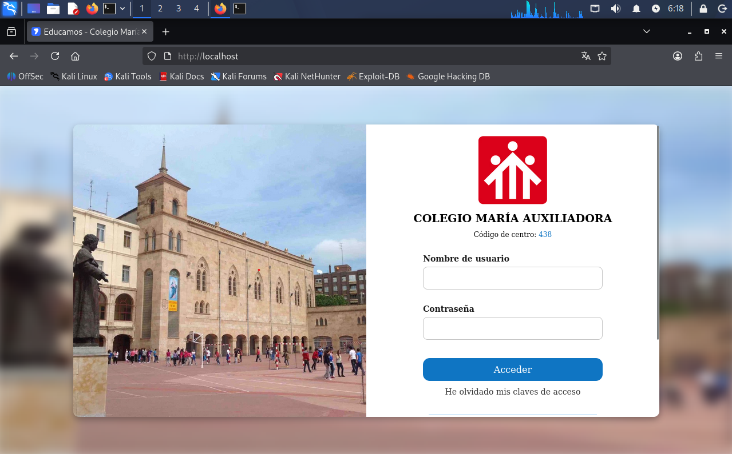
Después ponemos en el buscador http://localhost:80 y nos saldrá la página que hemos clonado.

4. Identificación de vulnerabilidades, 5. Análisis de consecuencias, medidas preventivas y clasificación del ataque y 6. Reflexión ética, uso educativo e indicadores de compromiso.
a. Identifica qué vulnerabilidades explota (técnicas y humanas).
1.Humanas:
- Explotación de la confianza: en este caso el ataque se asienta sobre la tendencia natural del usuario a confiar en interfaces visualmente familiares (logotipos, tipografía, estructura).
- Mensajes de autoridad o urgencia: habitualmente, estos enlaces llegan acompañados de mensajes alarmantes como el de actualizar la cuenta o será suspendida, provocando que la víctima actúe sin verificar el origen.
- Falta de conocimientos en el ámbito de la ciberseguridad: Ausencia de hábito y/o conocimientos para inspeccionar la barra de direcciones del navegador o verificar certificados SSL.
2.Técnicas:
- Ausencia de autenticación multifactor (MFA/2FA): en la gran mayoría de casos el servicio clonado solo va a requerir el usuario y contraseña, por lo que darán un acceso total.
- Falta de inspección/validación del Dominio/URL: Los navegadores y filtros web que no detecten la IP/dominio malicioso permiten que el tráfico llegue al servidor donde setoolkit está a la escucha.
- Uso de HTTP sin cifrar: Si el sitio cargado corre sobre el puerto 80 sin HTTPS, las credenciales viajan en texto plano hasta el capturador.

b. Analiza las posibles consecuencias para una víctima real.
- Robo de identidad y suplantación: El atacante puede acceder a la cuenta de la víctima y realizar acciones en su nombre como enviar correos a sus contactos, publicar contenido.
- Pérdida financiera o de datos sensibles: Acceso no autorizado a datos bancarios, números de tarjeta o información confidencial.
- Efecto dominó por reutilización de contraseñas: Si la víctima utiliza la misma clave en varios servicios (correo, redes sociales, trabajo), el atacante ganará acceso a todo su entorno digital.
- Impacto corporativo (compromiso de red): Si las credenciales capturadas son del ámbito laboral, pueden servir como puerta de entrada para ataques de ransomware.

c. Propón al menos 3 medidas preventivas que una persona puede hacer contra ataques de phishing.
- Implementar Autenticación de Doble Factor (MFA / 2FA): Configurar métodos de verificación adicionales (como aplicaciones de autenticación Google/Microsoft Authenticator.
- Verificación rigurosa de direcciones URL e indicadores de seguridad: Revisar siempre el nombre de dominio en la barra de direcciones antes de ingresar credenciales. Verificar que la URL utilice HTTPS
- Uso de un gestor de contraseñas: Los gestores de contraseñas asocian las credenciales guardadas a un dominio específico. Si se está en un sitio clonado en localhost o una IP ajena, el gestor no autocompletará los datos, alertando inmediatamente de la trampa.

d. Clasifica este ataque según su origen (interno/externo) y su alcance (dirigido/masivo). Justifica tu respuesta.
- Origen: Externo.
Justificación: Se genera desde un servidor fuera del entorno legítimo de la víctima (en la simulación, una máquina atacante que clona la web original) con el objetivo de engañar al usuario para que se conecte a un puerto específico de la máquina del ciberdelincuente.
- Alcance: Masivo (Generalmente) o Dirigido (Spear Phishing) (Según el contexto).
Justificación: La técnica estándar con setoolkit (Site Cloner / Credential Harvester) está diseñada para clonar una portada pública y ponerse a la escucha de cualquier usuario que caiga en el enlace. Por tanto, su alcance nativo es masivo (phishing genérico). No obstante, si la plantilla se personaliza enviando un mensaje directo a un perfil específico (por ejemplo, empleados de un departamento concreto), se clasifica como dirigido.

e. Explica por qué es importante usar estas técnicas solo con fines educativos.
- Cumplimiento legal: ya que el acceso no autorizado, la clonación ilegítima de sitios con intención de engaño y el robo de credenciales están tipificados como delitos penales.
- Riesgo de daños colaterales: Probar estas herramientas en entornos no controlados o sobre usuarios reales sin su consentimiento previo puede causar pérdida de datos, interrupción de servicios y violaciones de privacidad.
- Enfoque de Seguridad Defensiva: se basa en comprender el mecanismo de ejecución de setoolkit, ya que de esa manera va a permitir a los profesionales de ciberseguridad diseñar mejores controles defensivos y educar a los usuarios para mitigar los riesgos de ciberataques reales

f. ¿Qué señales (indicadores de compromiso) podrían alertar a la víctima, después del ataque, de que sus credenciales ya han sido robadas?
- Sesiones cerradas inesperadamente o alertas de inicio de sesión: una alerta de inicio de sesión conlleva la recepción de correos oficiales del sitio/dominio real notificando accesos desde dispositivos, direcciones IP o ubicaciones geográficas desconocidas.
- Bloqueo de cuenta / Imposibilidad de acceder: en este caso la víctima va a descubrir que su contraseña habitual ya no funciona porque el atacante la ha cambiado tras obtener el acceso.
- Actividad anómala registrada en la cuenta: se basará en mensajes enviados sin conocimiento del usuario o cambios en los ajustes de seguridad.
- Historial del navegador: La presencia de una IP directa o un dominio no oficial en el historial de navegación en el momento en que se introdujeron los datos de acceso.

